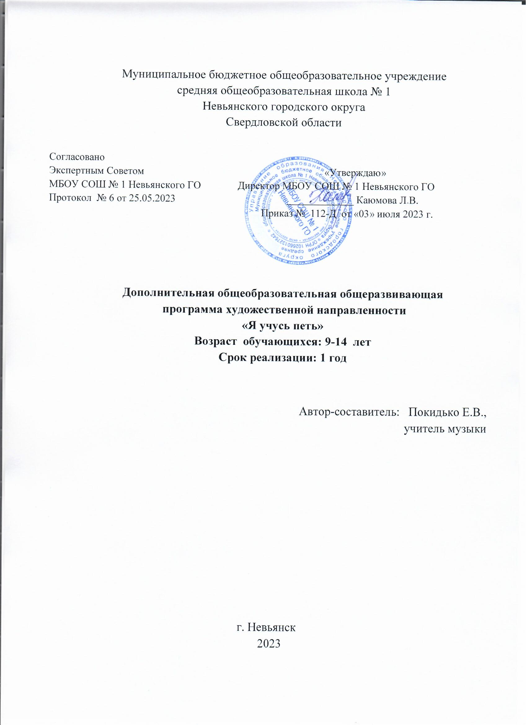

Пояснительная записка
Многолетние научные исследования в области музыкальной педагогики, а также исторический опыт свидетельствуют, что вокальное воспитание оказывает влияние на эмоционально-эстетическое развитие личности ребенка. Занятия в вокальном коллективе способствуют развитию музыкальной памяти, выработке и развитию интонационного и ладового слуха, развитию творческой фантазии.
Приобщение к музыкальной культуре родного края имеет большое значение в духовно – нравственном воспитании учащихся, в их патриотическом воспитании, особенно, когда члены вокального кружка принимают участие в конкурсах патриотической песни, организуют концерты для сельского населения.
Вокальное воспитание и развитие хоровых навыков объединяются в единый процесс, являющий собой планомерную работу по совершенствованию голосового аппарата ребенка и способствуют формированию и становлению всесторонне и гармонично развитой личности ребенка.
В вокальном коллективе «Ассоль» занимаются дети: 9-14 лет и группа одаренных детей (солистов).
Цель: передача положительного духовного опыта поколений, сконцентрированного в музыкальном, вокальном искусстве в его наиболее полном виде и развитии на этой основе положительных черт и свойств личности школьника.
Задачи:
- формирование музыкальной культуры учащихся, представляющей положительный социально – художественный опыт, что обеспечивается целенаправленным процессом его приобретения, в идеале приводящим к широкой и социальной направленности личного музыкального вкуса;
- постановка голоса, формирование вокально-хоровых навыков, знакомство с вокально- хоровым репертуаром.
- совершенствование эмоциональной сферы учащихся, воспитание их музыкального, художественного и эстетического вкуса, интереса и любви к вокальной музыке, желания слушать и исполнять ее.
- воспитание вокального слуха как важного фактора пения в единой певческой манере, воспитание организованности, внимания, естественности в момент коллективного музицирования, привить навыки сценического поведения.
Процесс музыкального воспитания как формирование певческой функции в органичном единстве с формированием ладового и метроритмического чувства включает решение следующих задач:
1. Певческая установка
Общие правила пения включают в себя понятие «певческая установка». Петь можно сидя или стоя. При этом корпус должен быть прямым, плечи расправлены и свободны. Голову не следует задирать, а нужно держать несколько наклонённой вперёд, не боясь ею в небольших пределах двигать. На репетициях дети, как правило, могут петь сидя, но наилучшее голосовое звучание происходит при пении стоя.
2. Дыхание
Воспитание элементарных навыков певческого вдоха и выдоха. В певческой практике широко распространён брюшной тип дыхания. Современная методика воспитания голоса свидетельствует о том, что певцы всех возрастов пользуются смешанным типом, при этом у одних расширяется живот, у других грудная клетка, у третьих только нижние рёбра. Дыхательный процесс содержит много индивидуальных особенностей, которые не позволяют унифицировать внешне-физиологические признаки дыхания. Практикой выработаны три основных правила по формированию певческого дыхания:
1) вдох делается быстро, легко и незаметно (не поднимая плеч);
2) после вдоха перед пением следует на короткое время задержать дыхание;
3) выдох производится ровно и постепенно (как будто нужно дуть на зажжённую свечу).
С приёмами дыхания дети знакомятся без пения, по знаку педагога. Певческий вдох формируется естественно, непринуждённо. С помощью дыхательных упражнений следует научить детей делать вдох через нос. Это способ не только физиологически верно организует певческое дыхание, но способствует общему правильному развитию дыхательной функции. Вдох через нос стимулирует использование при голосообразовании головного резонатора, а это служит показателем правильной работы гортани, что способствует раскрепощению челюсти. Навык брать дыхание через нос при пении упражнений даёт ребёнку возможность при исполнении песен пользоваться комбинированным вдохом (через нос и рот). Вдох становится почти незаметным и в то же время полноценным.
К тому же привычка делать вдох через нос имеет здоровьеоберегающую функцию (общегигиеническое значение, предохранение от заболевания среднего уха, которое вентилируется только при вдохе через нос).
Работой над экономным и более или менее продолжительным выдохом достигается протяжённость дыхания. Для продолжительного выдоха необходимо научить детей делать достаточно глубокий, но спокойный вдох. Ученики должны знать, что при небольшом вдохе дыхание расходуется быстро, а слишком глубокий вдох приводит к неровному и напряжённому выдоху, что вредно отражается на красоте звука. Для развития навыка продолжительного выдоха следует предложить детям петь на одном дыхании всю фразу, если она не очень длинна. Также учащимся объясняется, что место, где надо брать дыхание, называется цезурой и имеет обозначение V.
3. Артикуляционные задачи.
Правильное формирование гласных звуков. От правильного формирования гласных зависит умение петь связно, красивым, округлённым и ровным звуком. Педагог обязан знать артикуляционные свойства гласных, обусловленные положением рото-глоточного аппарата.
При выработке певческого «а» опускается нижняя челюсть, полость рта раскрывается широко, глотка становится узкой. Педагог использует упражнения для раскрепощения голосового аппарата, освобождая его от зажатости напряжения. Звук «а» требует округлённости звучания. Гласный «о» близок к «а», но более затемнён по тембру. Глоточная полость округлой формы и несколько более расширена, чем при пении на «а».
Гласный «и» обладает собранностью и остротой звучания, что способствует нахождению так называемой «высокой позиции», а также наименьшей природной громкостью из-за узости формы рта при пении. Педагог использует в работе над «и» приёмы для устранения тусклости и глухости звучания голоса. При обучении детей вокальным навыкам следует начинать работу с гласной «у», при исполнении которого ротовое отверстие сужается и расширяется глотка. Этот гласный способствует выравниванию звучания других гласных. Звук «у» даёт возможность детям легче и быстрее перейти от речевой к певческой форме подачи звука. В упражнениях порядок гласных изменяется в связи с поставленной задачей. Педагог обязан знать о факторе взаимовлияния гласных: если первый гласный своими качествами воздействует на последующие, то и свойства последующих, в свою очередь, передаются первым. В работе над гласными следует:
а) добиваться округлённости звука, его высокой позиции;
б) использовать пение закрытым ртом, при котором поднимается мягкое нёбо и во рту создаётся ощущение присутствия небольшого яблока;
в) для достижения остроты и звонкости звучания применять использование йотированных гласных и слогов с наличием полугласного «й», который ставится позади гласной: ай, ой, ий;
г) педагогу тщательно следить не только за формой, но и за активностью артикуляционного аппарата.
Важная задача для педагога - научить детей связному и отчётливому исполнению гласных в сочетании с согласными, то есть певческой кантилене и дикции. Чёткость произношения согласных зависит от активной работы мышц языка, губ и мягкого нёба. Чёткое формирование согласных «д, л, н, р, т, ц» невозможно без активных движений кончика языка, отталкивающихся от верхних зубов или мягкого нёба. Согласные «б, п, г, к, х» образуются при активном участии мышц мягкого нёба и маленького язычка. Согласные оказывают большое влияние на характер атаки звука (мягкой или твёрдой).
Для «размягчения» звука следует применять слоги с согласным «л», а при звуковой вялости - слоги с согласным «д». При этом педагогу не следует бояться словесных пояснений в отношении механики образования гласных и согласных звуков.
4. Выработка подвижности голоса.
Это качество приобретается на основе ранее усвоенных навыков связного пения и чёткой дикции. Подвижность или гибкость голоса- искусство исполнения произведения с необходимыми отклонениями от основного темпа (ускорением или замедлением), усилением или ослаблением звучности. В работе над подвижностью должна соблюдаться постепенность: прежде чем петь упражнения и песни в быстром темпе, надо научить детей исполнять их в умеренном темпе и с умеренной силой звучания.
5. Расширение певческого диапазона детей.
Этому виду работы хорошо способствуют технические упражнения, начиная с примарных звуков среднего регистра, требующих минимума затраты мышечной энергии голосового аппарата. Для определения ширины диапазона педагогу следует выявить примарные звуки, которые дети поют правильно в интонационном отношении и с помощью упражнений расширять эту зону, исполняя упражнения полутон за полутоном вверх. Следует следить за звучанием детского голоса - если дети поют форсированным, крикливым звуком, значит, эта зона не доступна для овладения ею ребёнком, следует избегать такого пения.
6. Развитие чувства метроритма.
Такая работа осуществляется с помощью специальных технических упражнений (см. литературу) или приёмов по преодолению ритмических трудностей в песенном репертуаре. Каждое произведение должно быть исследовано педагогом на предмет выявления трудностей. Соответственно составляется план по преодолению таких трудностей и подбираются специальные конкретные упражнения.
7. Выразительность и эмоциональность исполнения.
Любое исполнение песни - эмоциональное переживание. Педагогу следует дать детям прочувствовать содержание, определить характер исполнения, распределить кульминационные зоны.
Художественный образ, заложенный в песне, ставит перед учеником сложные исполнительские задачи, решаемые с помощью педагога. Большое значение имеет качество показа песни самим учителем.
8. Работа над чистотой интонирования.
В целях правильного в интонационном отношении песенного материала следует заранее подобрать в процессе разучивания удобную тональность. Хорошей помощью является пение без сопровождения. Применяется упрощённый аккомпанемент с обязательным проигрыванием основной мелодической темы. Для создания условий наилучшего интонирования мелодии следует стимулировать тихое пение. Работа над трудно вокализуемыми местами выделяется в отдельные вокальные задачи и решается с помощью специальных тренировочных упражнений. Следует использовать пропевание мелодии в форме легато и стаккато.
9. Формирование чувства ансамбля.
В хоровом исполнении следует учить детей прислушиваться друг у другу, соотносить громкость пения с исполнением товарищей, приучать к слаженному артикулированию. Чувство ансамбля воспитывается путём решения задач одновременного начала и окончания пения. Исполняя произведение в хоре, дети должны научиться выравнивать свои голосовые тембры, уподоблять свой голос общему звучанию.
10. Формирование сценической культуры.
Педагог должен научить ребёнка пользоваться фонограммой. Обучение осуществляется сначала с помощью аккомпанирующего инструмента в классе, в соответствующем темпе. Пение под фонограмму - заключительный этап сложной и многогранной предварительной работы. Задача педагога - подбирать репертуар для детей согласно их певческим и возрастным возможностям. Также необходимо учить детей пользоваться звукоусилительной аппаратурой, правильно вести себя на сцене. С помощью пантомимических упражнений развиваются артистические способности детей, в процессе занятий по вокалу вводится комплекс движений по ритмике.
Таким образом, развитие вокально-хоровых навыков сочетает вокально-техническую деятельность с работой по музыкальной выразительности и созданию сценического образа.
В работе с вокальным коллективом необходимо руководствоваться следующими принципами:
1. Развивать голос из примарных тонов, без торопливости расширять диапазон.
2. Главным методом считать устное объяснение, показ учителя.
3. Критерием оценки считать качество звука, свободу при пении, не количество, а качество выученного материала.
4. Всю певческую работу связывать с развитием музыкального слуха.
5. Повторять выученное на каждом занятии, что является фундаментом для последующей работы.
6. Применять индивидуальный опрос, наблюдать за развитием каждого ученика.
Режим занятий:
Общее количество часов в год – 34
Количество групп – 1
Количество часов в неделю - 1 час
Продолжительность занятия – 40 минут
Прогнозируемые результаты и способы их проверки
Дети должны научиться красиво петь: петь звонко, напевно, чисто интонировать мелодию, выразительно исполнять различные по характеру вокальные произведения, постепенно переходить к исполнению более сложных вокальных произведений, к песням с более широким диапазоном. Необходимо постепенно подвести ребят к хоровому многоголосию, к ансамблевому пению, то есть научить ребенка петь в ансамбле и сольно, раскрывать наиболее полно творческие возможности каждого индивидуума, открывать и растить таланты, подбирать для изучения репертуар соответственно возрасту ребенка и его вокальному опыту, принимать участие в концертах для тружеников села, для ветеранов войны и труда, в районных конкурсах и фестивалях песни.
В процессе обучения в вокальном кружке репертуар должен соответствовать развитию необходимых певческих качеств: голоса, интонации, пластики, ритмичности.
Важно воспитывать у учащегося артистичность, умение перевоплощаться в художественный образ произведения. Это должно проявляться в мимике лица, движениях рук и корпуса.
Критерием оценки считать качество звука, свободу при пении, не количество, а качество выученного материала, умение практически использовать полученные умения и навыки, например – выступление вокального коллектива, сольных исполнителей с концертами на сельских и районных мероприятиях.

Учебно-тематический план

№ | Наименование разделов и тем | Общее количество часов | в том числе  теоретических практических
1. | Певческая установка. Певческое дыхание. | 4 | 1 | 3
2. | Музыкальный звук. Высота звука. Работа над звуковедением и чистотой интонирования. | 4 | 1 | 3
3. | Работа над дикцией и артикуляцией | 3 | 1 | 2
4. | Формирование чувства ансамбля. | 8 | 1 | 7
5. | Формирование сценической культуры. Работа с фонограммой. | 15 | 1 | 14
Итого: |  | 34 | 5 | 29

Содержание программы
Формы и методы практической педагогической деятельности при обучении в вокальном коллективе могут быть различными.
Основные задачи в формировании вокально-хоровых навыков:
- Работа над певческой установкой и дыханием
Посадка певца, положение корпуса, головы. Навыки пения сидя и стоя. Дыхание перед началом пения. Одновременный вдох и начало пения. Различный характер дыхания перед началом пения в зависимости от характера исполняемого произведения: медленное, быстрое. Смена дыхания в процессе пения; различные его приемы (короткое и активное в быстрых произведениях, более спокойное, но также активное в медленных). Цезуры, знакомство с навыками «цепного» дыхания (пение выдержанного звука в конце произведения; исполнение продолжительных музыкальных фраз на «цепном дыхании).
- Музыкальный звук. Высота звука. Работа над звуковедением и чистотой интонирования
Естественный, свободный звук без крика и напряжения (форсировки). Преимущественно мягкая атака звука. Округление гласных, способы их формирования в различных регистрах (головное звучание). Пение нонлегато и легато. Добиваться ровного звучания во всем диапазоне детского голоса, умения использовать головной и грудной регистры.
- Работа над дикцией и артикуляцией
Развивать согласованность артикуляционных органов, которые определяют качество произнесения звуков речи, разборчивость слов или дикции (умение открывать рот, правильное положение губ, освобождение от зажатости и напряжения нижней челюсти, свободное положение языка во рту). Особенности произношения при пении: напевность гласных, умение их округлять, стремление к чистоте звучания неударных гласных. Быстрое и четкое выговаривание согласных.
- Формирование чувства ансамбля
Выработка активного унисона (чистое и выразительное интонирование диатонических ступеней лада), ритмической устойчивости в умеренных темпах при соотношении простейших длительностей (четверть, восьмая, половинная). Постепенное расширение задач: интонирование произведений в различных видах мажора и минора, ритмическая устойчивость в более быстрых и медленных темпах с более сложным ритмическим рисунком (шестнадцатые, пунктирный ритм). Устойчивое интонирование одноголосого пения при сложном аккомпанементе. Навыки пения двухголосия с аккомпанементом. Пение несложных двухголсных песен без сопровождения.
- Формирование сценической культуры. Работа с фонограммой
Обучение ребенка пользованию фонограммой осуществляется сначала с помощью аккомпанирующего инструмента в классе, в соответствующем темпе. Пение под фонограмму – заключительный этап сложной и многогранной предварительной работы. Задача педагога – подбирать репертуар для детей в согласно их певческим и возрастным возможностям. Также необходимо учить детей пользоваться звукоусилительной аппаратурой, правильно вести себя на сцене. С помощью пантомимических упражнений развиваются артистические способности детей, в процессе занятий по вокалу вводится комплекс движений по ритмике. Таким образом, развитие вокально-хоровых навыков сочетает вокально-техническую деятельность с работой по музыкальной выразительности и созданию сценического образа.
Методическое обеспечение программы
Перечень оборудования и материалов, необходимых для занятий: музыкальный инструмент (фортепиано), ноутбук, акустическая система, микрофоны, фонограммы музыкальных произведений, методические, нотные пособия по вокалу, сборники произведений для вокальных ансамблей.
Основные способы и формы работы с детьми: индивидуальные и групповые, теоретические и практические. Конкретные формы занятий вокального кружка: учебные занятия, беседы, игры, концерты.
Основные методы организации учебно-воспитательного процесса: словесные, наглядные, практические, объяснительно - иллюстративные

Используемая литература:
1. Белоусенко М.И.. Постановка певческого голоса. Белгород, 2006г
2. Соболев А. Речевые упражнения на уроках пения.
3. Огороднов Д., «Музыкально-певческое воспитание детей.»
«Музыкальная Украина», Киев, 1989г.
4. Миловский С. Распевание на уроках пения и в детском хоре
начальной школы, «Музыка», Москва, 1997г.
5. Никифоров Ю.С. « Детский академический хор» 2003г.
6. Струве Г. «Школьный хор М.1981г.
7. Школяр Л., Красильникова М. Критская Е. и др.: «Теория и методика музыкального образования детей»

Календарно – тематическое планирование

№ п/п | Тема занятия | Музыкальный материал | Дата проведения
1 полугодие
 | Певческая установка.  Дыхание и дыхательная гимнастика | Великаны
 | Высота звука. Работа над звуковедением и чистотой интонирования. | Золото учитель.  Школа будущего.  Под счастливою звездой
 | Формирование сценической культуры.  Вокально-певческая постановка корпуса.  Работа с фонограммой | Под счастливою звездой  Мы вернемся  Рождается новый день
 | Формирование чувства ансамбля.  Дикция, артикуляция, слово. | Под счастливою звездой  Мы вернемся  Рождается новый день
 | Формирование сценической культуры.  Дикция, артикуляция.  Сольное исполнение.  Звукообразование и звуковедение. | Рождение звезды  Под счастливою звездой  Мы вернемся
 | Формирование сценической культуры.  Работа с фонограммой.  Дуэт. | С новым годом  Рождение звезды  Новый год
2 полугодие
 | Формирование сценической культуры.  Работа с фонограммой.  Сольное исполнение. | Рождение звезды  Мама и дочка
 | Формирование чувства ансамбля  Звукообразование и звуковедение.  Ансамблевое пение. | Мама и дочка  Алые закаты  Фронтовые письма
 | Интонация. Работа с фонограммой.  Сольное исполнение. | Любить ветер  Рождение звезды
 | Формирование сценической культуры.  Бережное отношение к голосу.  Дыхание и дыхательная гимнастика. | Алые закаты  Зажгите свечи
 | Формирование сценической культуры.  Звукообразование и звуковедение. Дикция и артикуляция. Ансамблевое пение. | Алые закаты  Зажгите свечи  Фронтовые письма
 | Формирование качества звука. Интонация.  Работа с фонограммой. Сольное исполнение. | Алые закаты  Зажгите свечи  Фронтовые письма
 | «Серьезная и легкая музыка» | Слушание эстрадной музыки. Современные исполнители
 | Подведение итогов. | Исполнение любимого репертуара.

